

**PROPOSAL**

**PERMOHONAN BANTUAN DANA**

**REHAB RUANG KELAS**

**MADRASAH DINIYAH**

**RAUDLATUL ULUM**

**TAHUN 2015**



**Sekretariat**

**Desa Galis Dajah**

**Kec. Konang Kab. Bangkalan**

**Telp. 082332513291-087852378892**

KEPADA YTH.

Di_

**SURAT PENGANTAR PROPOSAL**

**Nomor : MID.35.26.822/1123/PP1.01/Prop.RKB/ /2015**

|  |  |  |  |
| --- | --- | --- | --- |
| **NO.** | **ISI** | **BANYAKNYA** | **KETERANGAN** |
| 1. | Permohonan Bantuan Dana Pembangunan Rehab Ruang Kelas Baru MID. Raudlatul Ulum Desa Galis Dajah Kec. Konang Kab. Bangkalan Tahun 2015 | 1 berkas | Mohon dengan hormat dikabulkannya permohonan bantuan Dana Pembangunan Rehab Ruang Kelas MID. Raudlatul Ulum Desa Galis Dajah Tahun 2015. |

Bangkalan, 26 Juni 2015

Kepala MID. Rudlatul Ulum

**MUHTAROM S.Pd.I**

**NIP. - - - -**

#### YAYASAN RAUDLATUL ULUM AL FATIH

# MADRASAH DINIYAH

# ‘’RAUDLATUL ULUM”

**AKTE NOTARIS :EVA YUSTIANI, SH, M.Kn**.

**DESA GALIS DAJAH KEC. KONANG KAB. BANGKALAN 69175**

**Alamat: Desa Galis Dajah Kec. Konang Kab. Bangkalan JatimTelp. 082332513291-087852378892**

Nomor : MID.35.26.822/1123/PP1.01/Prop.RKB/ /2015 Bangkalan, 26 Juni 2015

Sifat : Penting

Lampiran : 1 (satu) berkas

Perihal : **Permohonan Bantuan Dana**

**Rehab Ruang Kelas MID. Raudlatul Ulum**

Kepada Yth.

...................................................

***Assalamu’alaikum Wr. Wb.***

Dengan hormat,

Kami beritahukan dengan hormat, bahwa MID. Raudlatul Ulum merupakah salah satu unit pendidikan tingkat pertama. Namun demikian, karena keterbatasan dana, baik untuk kebutuhan sarana fisik maupun sarana non fisik, maka proses pembelajaran kurang dapat dilaksanakan secara maksimal sesuai dengan tuntutan zaman. Sedangkan tingkat perkembangan siswa baik kuantitas maupun kwalitasnya menunjukkan perkembangan yang positif.

Untuk itu, kami merencanakan Rehab Pengembangan Ruang Kelas MID. Raudlatul Ulum dengan membutuhkan dana **Rp. 100.000.000,- (Seratus juta Rupiah)**

Sehubungan dengan hal tersebut, maka dengan sengat berharap Bapak berkenan memberikan bantuan untuk rencana kegiatan tersebut.

Sebagai bahan pertimbangan Bapak, kami sertakan pula :

1. Permohonan Bantuan Rehab Ruang Kelas
2. Proposal Pembangunan
3. Profil MID. Raudlatul Ulum
4. Data Pendukung lainnya

Atas perhatian dan pertimbangan Bapak, kami sampaikan terima kasih.

***Wassalamu’alaikum Wr. Wb.***

Mengetahui Bangkalan, 26 Juni 2015

Ketua Yayasan Kepala MID. Raudlatul Ulum

**Ust. AM NAHRUDDIN MUHTAROM S.Pd.I**

**NIP. - - - -**

#### YAYASAN RAUDLATUL ULUM AL FATIH

# MADRASAH DINIYAH

# ‘’RAUDLATUL ULUM”

**AKTE NOTARIS :EVA YUSTIANI, SH, M.Kn**.

**DESA GALIS DAJAH KEC. KONANG KAB. BANGKALAN 69175**

**Alamat: Desa Galis Dajah Kec. Konang Kab. Bangkalan JatimTelp. 082332513291-087852378892**

**PROPOSAL**

**REHAB RUANG KELAS MADRASAH DINIYAH RAUDLATUL ULUM**

1. **NAMA KEGIATAN**

Rehab Ruang Kelas Baru MI. Raudlatul Ulum Desa Galis Dajah Kecamatan Konang Kabupaten Bangkalan

1. **DASAR PEMIKIRAN**

Bahwa dalam rangka meningkatkan kualitas pendidikan perlu ditunjang sarana dan prasarana yang memadai. Melihat perkembangan MID. Raudlatul Ulum Desa Galis Dajah Kecamatan Konang Kabupaten Bangkalan yang menunjukkan perkembangan yang signifikan, baik kuantitas siswa atau kualitas, MID. Raudlatul Ulum pada Tahun Pelajaran 2014/2015 mempunyai siswa 83 yang hanya mempunyai 6 ruang belajar, sehingga pelaksanaan kegiatan belajar mengajar kurang berjalan dengan baik dan menyenangkan.

1. **TUJUAN**
2. Tersedianya ruang belajar yang cukup guna member pelayanan prima kepada siswa.
3. Terciptanya suasana pembelajaran yang menyenangkan.
4. **PELAKSANA PROYEK**

Pembangunan Rehab Ruang Kelas Baru MID. Raudlatul Ulum Desa Galis Dajah Kecamatan Konang Kab. Bangkalan.

1. **ANGGARAN DAN SUMBER DANA**
2. Dana yang dibutuhkan dalam proyek pembangunan Rehab Ruang Kelas sebesar Rp. 100,000,000,- ***(Seratus Juta Rupiah***) Rencana anggaran biyaya terlampir di belakang.
3. **PENUTUP**

Demikian proposal ini kami buat, dengan harapan Bapak berkenan member bantuan kepada sekolah kami. Atas perhatian dan bantuannya kami sempaikan terima kasih.

Mengetahui Bangkalan, 26 Juni 2015

Ketua Yayasan Kepala MID. Raudlatul Ulum

**Ust. NAHRUDDIN MUHTAROM S.Pd.I**

**NIP. - - - -**

#### YAYASAN RAUDLATUL ULUM AL FATIH

# MADRASAH DINIYAH

# ‘’RAUDLATUL ULUM”

**AKTE NOTARIS :EVA YUSTIANI, SH, M.Kn**.

**DESA GALIS DAJAH KEC. KONANG KAB. BANGKALAN 69175**

**Alamat: Desa Galis Dajah Kec. Konang Kab. Bangkalan JatimTelp. 082332513291-087852378892**

**PROFIL**

**MID. RAUDLATUL ULUM**

**TAHUN PELAJARAN 2014/2015**

1. Nama Madrasah : **MADRASAH DINIYAH. RAUDLATUL ULUM**
2. Nama Yayasan : RAUDLATUL ULUM AL FATIH
3. Alamat Madrasah : Desa Galis Dajah Kec. Konang
4. Kepala Madrasah : **MUHTAROM S.Pd.I**
5. SK Pendirian : 30 Oktober 2002
6. Status Tanah : Milik Yayasan
   1. Surat Kepemilikan Tanah : Wakaf
   2. Luas Tanah : 3022 m2
7. Data Siswa : 82 siswa

Keadaan Siswa MID Raudlatul ulum 2014-2015

|  |  |  |  |
| --- | --- | --- | --- |
| 1 | Laki-laki | Perempuan | Jumlah |
| I | 7 | 10 | 17 |
| II | 5 | 7 | 12 |
| III | 7 | 8 | 15 |
| IV | 5 | 7 | 12 |
| V | 4 | 8 | 12 |
| VI | 6 | 8 | 14 |
| Jumlah | 34 | 48 | 82 |

1. Data Ruang Kelas (milik sendiri)

|  |  |  |  |  |
| --- | --- | --- | --- | --- |
| Kelas | Jumlah  Rombel | Baik | Rusak ringan | Rusak berat |
| I | 1 |  |  | 1 |
| II | 1 |  | 1 |  |
| III | 1 |  |  | 1 |
| IV | 1 |  |  | 1 |
| V | 1 |  | 1 |  |
| VI | 1 |  | 1 |  |

1. Kegiatan Belajar Mengajar : Sore hari

Sumber Dana Operasional

* Donator

1. Sarana Penunjang
   1. Bangunan penunjang

|  |  |  |  |  |
| --- | --- | --- | --- | --- |
| No | Nama Ruang | Baik | Rusak ringan | Rusak berat |
| 1 | Ruang Kepala/Guru | - | - | 1 |
| 2 | WC Sekolah | - | 2 | - |
| 7 | Musholla | - | 1 | 1 |
| 8 | Perpustakaan | - | 1 | 1 |
| Jumlah Ruang | | 4 | 5 | 1 |
|  | |  | | |
|  | |

1. Identitas Guru Madrasah

|  |  |  |  |  |
| --- | --- | --- | --- | --- |
| No | Nama Guru | JABATAN | Pendidikan Terakhir |  |
| 1 | Ust. AM. Nahruddin | Ketua Yayasan | Pesantren |
| 2 | Muhtarom S.Pd.I | Kepala MID | S1 |
| 3 | Shohibuddin | Guru | Pesanteren |
| 4 | Heru Lutfi | Guru | Pesanteren |
| 5 | Moh. Juprianto | Guru | Pesanteren |
| 6 | Abdulloh | Guru | Pesanteren |
| 7 | Syukron | Guru | Pesanteren |
| 8 | Moh. Lutfi | Guru | Pesanteren |
|  | | | |
|  | | | |

Bangkalan, 26 Juni 2015

Kepala MID. Rudlatul Ulum

**MUHTAROM S.Pd.I**

**NIP. - - - -**

#### YAYASAN RAUDLATUL ULUM AL FATIH

# MADRASAH DINIYAH

# ‘’RAUDLATUL ULUM”

**AKTE NOTARIS :EVA YUSTIANI, SH, M.Kn**.

**DESA GALIS DAJAH KEC. KONANG KAB. BANGKALAN 69175**

**Alamat: Desa Galis Dajah Kec. Konang Kab. Bangkalan JatimTelp. . 082332513291-087852378892**

**PANITIA PELAKSANA PEMBANGUNAN REHAB RUANG KELAS BARU**

**MID. RAUDLATUL ULUM**

**TAHUN 2015**

1. Ketua : MUHTAROM S.Pd.I
2. Sekretaris : SYUKRON
3. Bendahara : MOH. JUPRIANTO
4. Ketua Bidang Pembangunan/Rehab :

* Anggota : MUNA’IM
* Anggota : HAYATULLAH
* Anggota : MASHUD

Ditetapkan di : Bangkalan

Pada tanggal : 26 Juni 2015

Kepala Madrasah

**MUHTAROM, S.Pd.I**

**NIP. - - - -**

#### YAYASAN RAUDLATUL ULUM AL FATIH

# MADRASAH DINIYAH

# ‘’RAUDLATUL ULUM”

**AKTE NOTARIS :EVA YUSTIANI, SH, M.Kn**.

**DESA GALIS DAJAH KEC. KONANG KAB. BANGKALAN 69175**

**Alamat: Desa Galis Dajah Kec. Konang Kab. Bangkalan JatimTelp. 082332513291-087852378892**

**SURAT PERNYATAAN KESEDIAAN**

**MEMBUAT LAPORAN PELAKSANAAN KEGIATAN**

**DAN LAPORAN PERTANGGUNG JAWABAN KEUANGAN**

Yang bertanda tangan dibawah ini :

**Nama : MUHATAROM S.Pd.I**

**NIP. : - - - -**

Adalah Kepala pada MI. Raudlatul Ulum Desa Galis Dajah Kecamatan Konang Kabupaten Bangkalan Provinsi Jawa Timur, dengan ini menyatakan dengan sesungguhnya bahwa kami bersedia dan sanggup untuk membuat Laporan Pelaksanaan Kegiatan Pembangunan Rehab Ruang Kelas Baru MI. Raudlatul Ulum, sesuai dengan jenis kegiatan yang kami pilih sebagaimana tersebut dalam Surat Rencana Penggunaan Dana, dan sekaligus membuat Laporan Pertanggung Jawaban keuangan, setelah seluruh kegiatan selesai dan akan dikirimkan kepada Bapak Bupati kabupaten Bangkalan

Demikian pernyataan ini kami buat untuk dipergunakan sebagaimana mestinya dan sebagai bahan evaluasi.

Bangkalan, 26 Juni 2015

Kepala MID. Raudlatul Ulum

**MUHTAROM S.Pd.I**

**NIP. - - - -**

#### YAYASAN RAUDLATUL ULUM

# MI “RAUDLATUL ULUM”

**(TERAKREDITASI C)**

AKTE NOTARIS : SURJADI, SH. NO. 07 TANGGAL 26 Agustus

**Alamat: Desa Galis Dajah Kec. Konang Kab. Bangkalan JatimTelp. 031-72390047 - 081913598191**

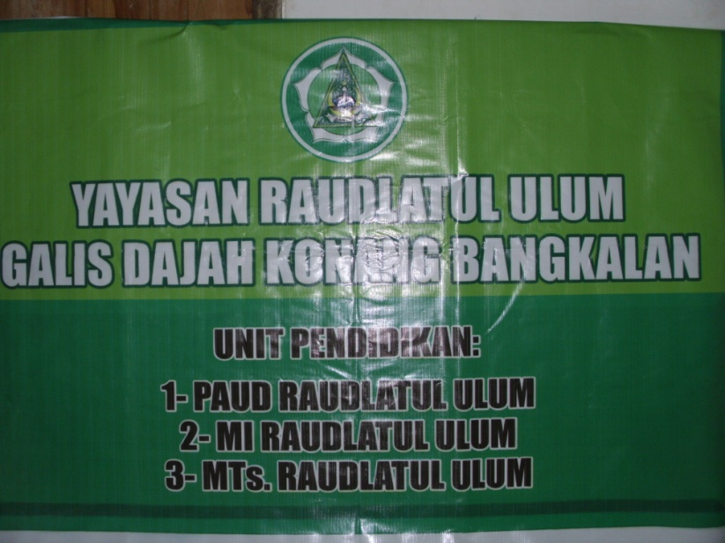**FOTO-FOTO RKB YANG AKAN DI REHAB**



